**«Детство - счастливая пора»**

**Цель:** познакомить учащихся с особенностями художественного мира Н. А. Некрасова, раскрыть нравственный смысл произведения.

**Задачи:**

1. Формировать умения рефлексивного чтения;
2. Развивать умения создания собственного текста (отзыва);
3. Воспитывать вдумчивого и внимательного читателя, чувство сопричастности к историческому прошлому своей страны.

**Планируемые результаты:**

**Предметные умения:** владеть навыками анализа поэтического произведения (уметь определять тему, идею, находить средства художественной выразительности, понимать их роль в стихотворении, определять настроение, которым проникнуто стихотворение, осуществлять выбор и использование выразительных средств языка в соответствии с коммуникативной задачей).

**Метапредметные УУД (универсальные учебные действия):**

*Личностные*: ориентироваться в нравственном содержании произведения, осуществлять способность к самооценке своих действий, поступков.

*Регулятивные*: адекватно оценивать свои достижения, осознавать возникающие трудности, выполняет поиск причин и пути преодоления.

*Познавательные*: выполнять учебно-познавательные действия в материализованной и умственной форме; осуществлять для решения учебных задач операции анализа, синтеза, сравнения, классификации, устанавливать причинно-следственные связи, делать обобщения, выводы.

*Коммуникативные*: строить небольшие монологические высказывания, осуществляет совместную деятельность в парах с учетом конкретных учебно-познавательных задач.

**Сценарий урока**

**1. Стадия Вызова**

- Ребята, прочитайте на доске слово. (Детство). Какие ассоциации вызывает у вас это слово? Составьте синквейн, запишите его в тетрадь. (Приложение 1).

-Действительно ли слово «детство» всегда ассоциируется с беззаботностью, весельем и радостью? (Ответы детей).

- Посмотрите на иллюстрации и скажите, о детстве каких детей сегодня мы будем говорить. (Приложение 2.) (Предположения детей).

- В детстве Некрасов всё свободное время проводил среди крестьянских ребятишек. Он общался с ними как с равными. Он вместе с ребятами ходил в лес, на речку. Поэтому уже с ранних лет Некрасову хорошо была знакома жизнь деревенских людей. Многие его произведения посвящены нелегкой жизни крестьян. “Крестьянские дети” – одно из любимых стихотворений Н.А.Некрасова, и занимает особое место в ряду стихотворений, посвященных детям. Сразу же надо отметить, что “Крестьянские дети” появились на свет в 1861г., в год отмены крепостного права. Возможно, не случайно, что Некрасов пишет в “год надежд” о детях — будущем России.

- Сформулируйте тему урока и запишите ее в тетрадь («Крестьянские дети» Н.А. Некрасова).

- Как вы думаете, детство крестьянских детей отличалось от детства современных мальчишек и девчонок? Чем? (Предположения детей).

- Предлагаю проверить наши предположения, прочитав стихотворение. Читать его мы будем с остановками, чтобы обсудить прочитанное и поделиться своими мыслями.

**2. Стадия Содержания**

1) - Прежде чем мы начнем читать стихотворение, поработаем с устаревшими словами, которые встречаются в произведении Некрасова. Давайте узнаем их значение. (Значения слов вынесены на доску).

*Вологжанин – житель города Вологды.*

*Лудильщик – рабочий, который лудит (чинит) посуду.*

*Шерстобит – работник, который обрабатывает шерсть.*

*Долото, подпилки – инструменты для работы с деревом.*

*Лудить – покрывать слоем олова для предохранения поверхности от окисления.*

*Рига – сарай для сушки снопов и молотьбы.*

*Навить сено – накладывать сено.*

*2)* Учитель читает начало стихотворения до слов «О, милые плуты…».

*Первая остановка*

- Кто является рассказчиком?

- Чем занимается рассказчик в сарае?

- Кто наблюдает за ним?

- Как произошла встреча героя с крестьянскими детьми?

- Что вызывает у детей недоумение? Чего они не понимают?

3) Учитель читает следующий фрагмент (со слов «О, милые плуты…» до слов «Ух, жарко…»).

*Вторая остановка*

- Кого автор называет милые плуты? Почему?

- Чему завидует рассказчик?

- Какие эпитеты и сравнения использует поэт, рассказывая об облике крестьянских детей?

- Что рассказывает автор о совместных с детьми грибных набегах?

- Какие подвиги они совершали и от кого ждали славы?

- Серьезно или иронично пишет об этом поэт?

4) Учитель читает третий фрагмент (от слов «Ух, жарко…» до слов «Однажды, в студеную…»)

*Третья остановка*

- Чем занимаются дети в лесу?

- Что необходимо сделать, чтобы вырастить хлеб?

- В чем состоит «нарядная сторона труда» и как привлекали родители детей к труду?

5) Учитель читает четвертый фрагмент (от слов «Однажды, в студеную…» до конца).

*Четвертая остановка*

- Что поразило рассказчика в увиденном?

- Опишите мальчика Власа. Какой он?

- Почему крестьянским детям приходилось работать наравне со взрослыми?

- О чем думает автор?

- Как рассказчик развлекает и веселит детей?

-Каковы плюсы и минусы жизни крестьянских детей? (Обсуждение). Запишите в тетради.

***Жизнь крестьянских детей***

|  |  |
| --- | --- |
| *Плюсы* | *Минусы* |
| *Много свободного времени*  *Не надо учиться*  *Много общаются*  *Много гуляют* | *Тяжелая работа*  *Частые болезни*  *Отсутствие обучения*  *Недоедание* |

- Какие картины детства и окружающего мира рисует поэт и чего желает детям?

- Как автор относится к крестьянам и их труду?

6) Работа с текстом стихотворения.

- Мы познакомились со стихотворением «Крестьянские дети». Данное произведение можно поделить на несколько смысловых частей.

- Поработайте в паре и определите последовательность частей произведения, указав порядок. (Приложение 3).

**3. Стадия Рефлексии**

**-** В стихотворении «Крестьянские дети» Некрасов стремился выделить важную идею – нужно ценить пору детства и наслаждаться им. В тексте произведения можно найти множество авторских мыслей. Поэт рассуждает о судьбе ребятни, о том, что их ждет. Но произведение все равно сохраняет оптимистический настрой.

- Ребята, понравилось ли вам произведение Некрасова? Что для себя вы отметили из прочитанного?

- Составьте пирамиду для отзыва по прочитанному стихотворению. Воспользуйтесь памяткой при работе. (Приложение 4, Приложение 5). (Заслушиваются несколько вариантов или задание остается для домашней работы).

**Приложение 1. Пример детской работы (синквейн)**

*Детство*

*Веселое, счастливое*

*Играть, резвиться, дружить*

*Детство - это счастливая пора*

*Беззаботность*

*Шушпанова Кира*

**Приложение 2. Иллюстрации**

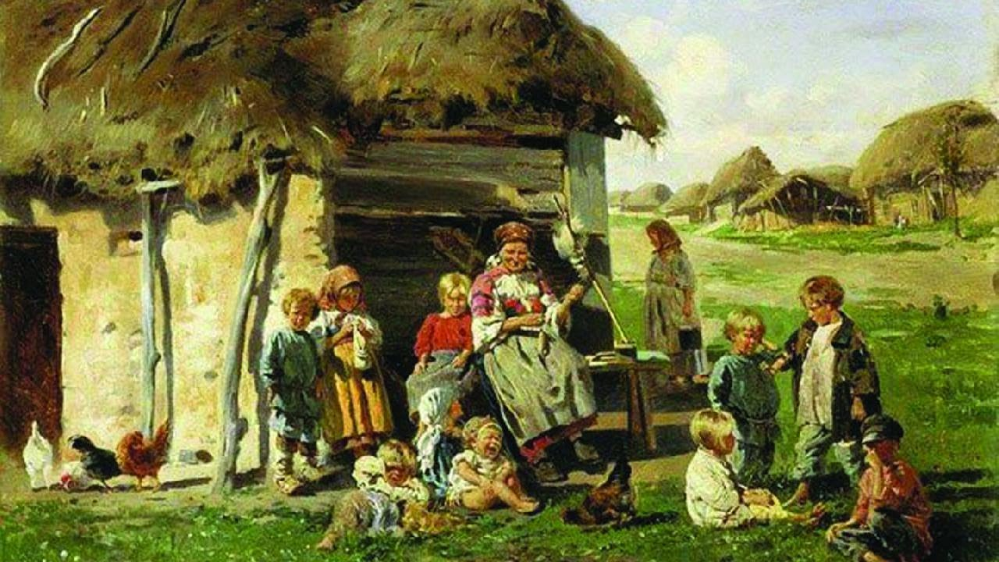

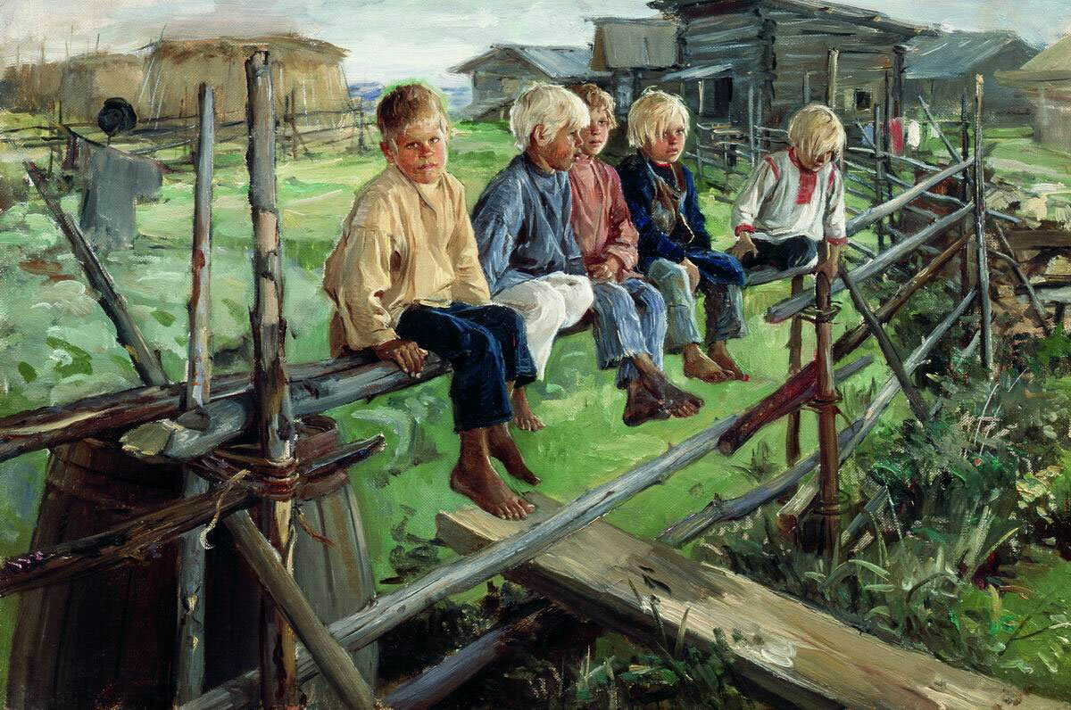

**Приложение 3. Карточка «План стихотворения»**

|  |  |
| --- | --- |
|  | *Воспоминания охотника о детстве, забавах с крестьянскими детьми.* |
|  | *Встреча поэта с «мужичком» Власом.* |
|  | *Охотник рад возвращению в родную деревню.* |
|  | *Представление Фингала для деревенских зрителей.* |
|  | *Раздумья о детском труде.* |
|  | *Деревенские ребятишки разглядывают незнакомого барина.* |
|  | *Гроза разлучает с крестьянскими детьми.* |

**Приложение 4. Памятка «Структура пирамиды-отзыва»**

1. О чем произведение?
2. Его особенности, отличия.
3. Место и время действия.
4. Главные события.
5. Главные герои и их особенности.
6. Ваши чувства в ходе чтения.
7. Попытайтесь дополнить первую строку.
8. Ваше личное мнение о произведении.

**Приложение 5. Пример детской работы**

1. *О детстве крестьянских детей.*
2. *Крестьянские дети непосредственны, беззаботны, трудолюбивы.*
3. *Деревня, лето.*
4. *Встреча и времяпровождение с крестьянскими детьми.*
5. *Автор – барин, любопытные крестьянские дети.*
6. *Сначала – радость, удивление, потом – жалость, в конце – надежда.*
7. *Тяжелая работа крестьянских детей сменяется минутами веселого общения и пребывания со сверстниками.*
8. *Стихотворение заставляет задуматься о том, что детство должно быть только счастливым.*

*Сазонова Лика*